机械工程学院

毕业设计填写与检查事项（教师）

为了规范毕业设计资料，请指导老师严格要求毕业生按“毕业设计填写与检查事项（学生试用版）”填写，若指导老师检查毕业设计资料不完全，可拒绝在毕业离校单上签字（**无法拿到毕业证和学位证**）。同时为了规范毕业设计档案资料，请指导老师检查项目如下：

**一、工作量与写作格式检查**

1.**设计类**：毕业设计要求绘制图纸工作量累计不少于2张0号图纸(其中包括1-2张A3或A3以上图纸)，毕业设计说明书（论文）不少于 15000 字符，参考文献不低于20篇，其中外文文献不少于3篇。翻译文章不低于5000汉字，内容要尽量结合课题。

2.**打印**：毕业设计(论文)从中英文摘要到致谢部分要用 A4 纸双面打印，汉字必须使用国家公布的规范字。

3.**写作细则**：参见机械工程学院毕业设计（论文）工作规范。

4.**工程认证**：与毕业设计工程认证的要求冲突时，以毕业设计工程认证的要求为准。

5.**图纸**：图纸制图**标题栏要规范**（国标：GBT 10609.1-2008 技术制图 标题栏），**图纸折叠要规范**（国标：GBT_10609.3-2009_技术制图_复制图的折叠方法），图纸上要有学生和指导老师的签字，技术。

6.**译文**：检查文献翻译封面，填写翻译评语并签字。统一文献翻译材料封面格式及撰写方式。文献翻译材料按外文与译文一一对应关系撰写。

二、**档案袋外面检查（参照样图）**

1.必须用**黑色**笔填写。

2.档案袋正面左侧的**编号**，按**学院统一编号**填写；正面右侧要填写学号。

3.档案袋正面最下方一行日期应填为：**二〇二三年六月二十一日**（**不要填写阿拉伯数字**）。

4.档案袋反面：手册材料内容、设计说明书或论文、图纸、光盘及译文材料的页数（或张数）**须据实填写**，不要漏填。设计说明书的页数为正文的页数（即最后一页下面的页码号）。

5.档案袋样图

**档案袋正面**

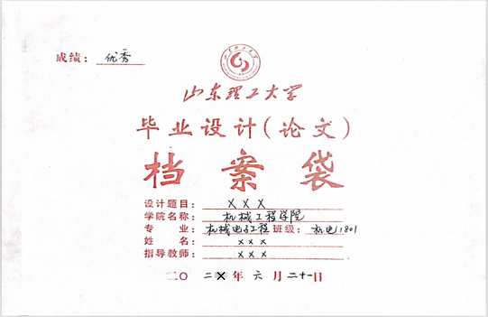

**档案袋反面**

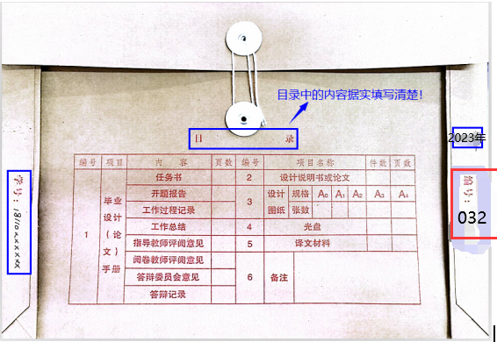

三、**档案袋内部材料**

1.**手册**：分清是毕业**设计**还是毕业**论文**，选用不同类型的模板，信息填写完整。

1) **手册封面**：毕设系统**导出**。

2) **任务书**：毕设系统**导出**。检查第一页中毕业设计起止日期填写“**2023 年 2 月 20 日起至2023 年 6 月 9 日**”；最后一页指导老师和系主任是否签字，日期是否填写。

3) **开题报告**：毕设系统**导出**。检查：①在第五部分“课题分阶段进度计划”中“**起止日期**”填写要合理性（不要超过答辩时间，毕业设计修改阶段可填写答辩时间以后）；②**表格不要太空**，注意紧凑，表格最后一页不要只有指导老师意见一栏；③“指导教师意见”处，是否填写意见、签字及日期。

4）**毕业设计（论文）开题评审表：**检查表头部分，包括专业、班级、姓名、学号、指导教师及课题名称是否填写正确、完整。

5) **工作进程表**：时间段日期填写要有合理性；检查“指导教师审阅意见”处，是否填写意见、签字及日期。

6）**毕业设计（论文）中期检查报告：**毕设系统**导出。检查“指导教师意见”和“学院意见”**处，是否填写意见、签字及日期。

7）**毕业设计（论文）中期检查评审表：**检查表头部分，包括专业、班级、姓名、学号、指导教师及课题名称是否填写正确、完整。

8) **毕业设计工作总结**：注意**表格空间的调整**，不要太空，注意紧凑，签字处要签名。

9) **5 种评审表（开题、中期检查、指导教师用、评阅人用、答辩用）、毕业设计（论文）答辩记录**：**开题、中期检查、指导教师用用评审表由指导教师负责准备。**检查表头部分，包括专业、班级、姓名、学号及课题名称等信息是否填写正确、完整。检查各项打分、签字、日期、答辩评语和记录、毕业设计等级等项是否填写。以上**5种评审表**（**共6份**）需要打分并填写完整，放入手册相应位置。答辩评审表中，成绩评定各项分数按**百分制**记入。答辩委员会负责人签字处由各系的系主任（或负责人）签字。

10) 检查答辩评审表中成绩评定的格式（见附件 01-毕业手册（设计）），格式如下：

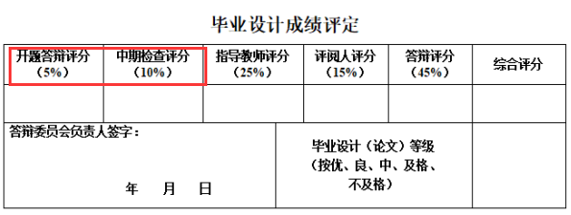

1. **毕业设计（论文）答辩记录**：毕设系统**导出**。**答辩记录要一问一答**，至少**记录 3 个**问题。
2. 毕设手册内的所有材料**核查无误**后，按**顺序装订成册**。

**2. 毕业设计说明书（论文）**

1) 分清是毕业**设计**还是毕业**论文**，选用不同类型的模板。

2) 封面填写完整，日期不要漏填“**2023年 6 月**”（阿拉伯数字）。

3) 检查毕业设计题目的一致性：档案袋封面、毕业设计（论文）开题评审表、毕业设计（论文）中期检查评审表、毕业设计（论文）评审表（指导教师用）、毕业设计（论文）评审表（评阅教师用 **两份**）、毕业设计（论文）答辩评审表、毕业设计说明书、毕业设计自查表、外文翻译封面**共 10 处**题目一致。

4) 内容按格式要求整理。论文、说明书的编写版面布局要美观，不要出现同一章节中页面底部出现空白区域，下一页是图片或表格等情况，不要出现图与图序图题分页现象。特别是表格的调整要得当、美观，一律采用**三线表**的格式作表（参照“毕业论文(或毕业设计说明书)撰写模版”和“毕业设计（论文）工作规范”）。

5) 参考文献格式要规范（参照“GB7714-2015 信息与文献_参考文献著录规则”）。

**3.文字复制比检测报告**

检测报告单需指导教师签字确认后归档。

机械工程学院

2023 年 5 月27 日